3-1 系統架構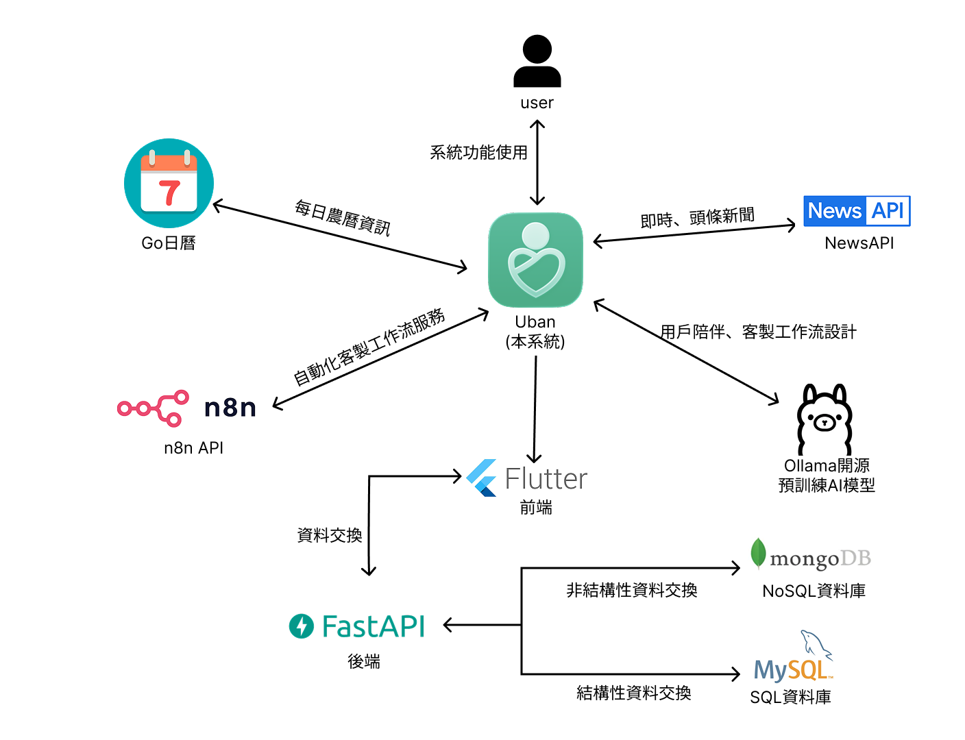
3-2 系統軟、硬體需求與技術平台
軟體需求
作業系統 | Android

硬體需求
網路 | 行動數據4G、5G、Wifi 4.0以上
CPU | 聯發科 Helio P20、三星 Exynos 7580、高通 Snapdragon 460、華為 麒麟935 以上
RAM | 4GB以上
ROM | 16GB以上

3-3 開發標準與使用工具
 | 系統開發環境
作業系統 | － |  | Windows 10,11, Mac OS, Fedora Linux
IDE/編輯器 | － |    | Visual Studio Code, Antigravity
版本控制 | 系統 |  | Git
版本控制 | 工具 |  | GitKraken, Fork
前端 | 語言 |  | Dart
前端 | 框架 |  | Flutter
後端 | 語言 |  | Python
後端 | 框架 |  | FastAPI
資料庫 | SQL |  | MySQL
資料庫 | NoSQL |  | MongoDB
資料庫管理工具 | SQL |      | MySQL Workbench, DBeaver, SQLAlchemy
資料庫管理工具 | NoSQL |  | MongoDB compass
AI工具 | － |        | Gemini, ChatGPT, Claude, Github Copilot
美術設計 | 介面設計 | 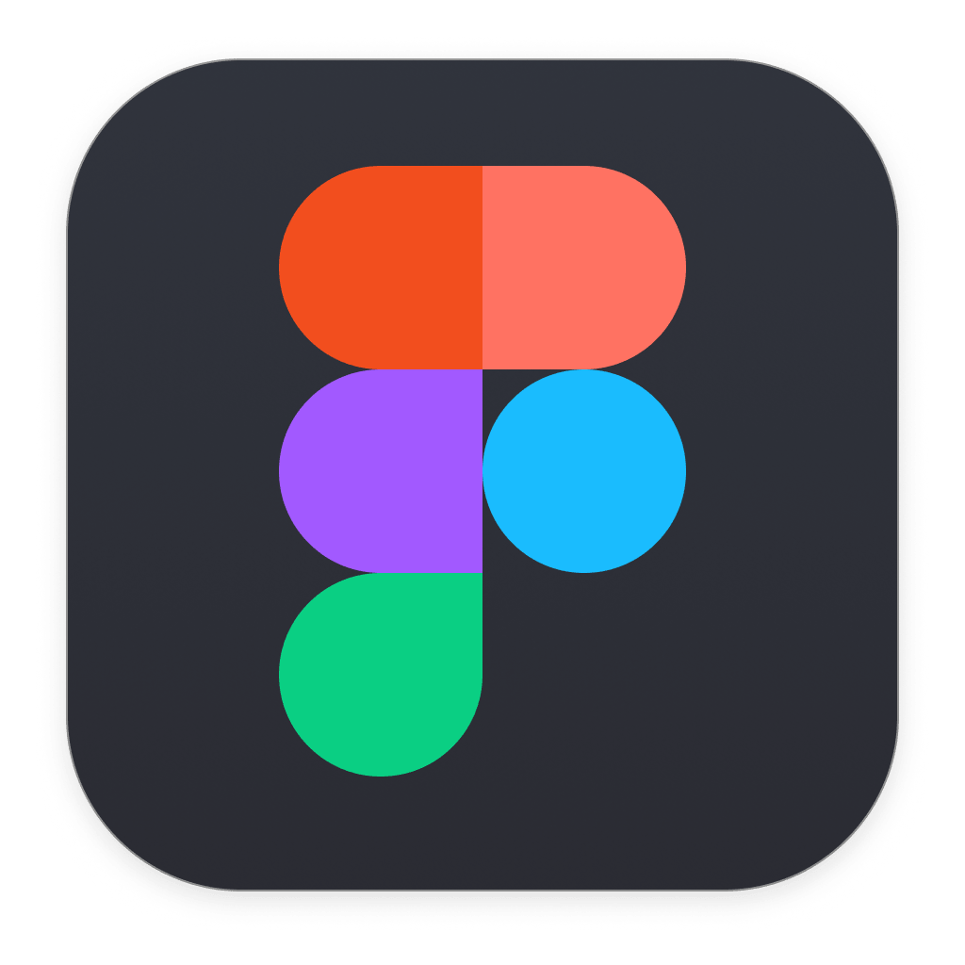 | Figma
美術設計 | 簡報 |      | Canva, Powerpoint, Gamma
美術設計 | 文件 |    | Word, Excel
美術設計 | 圖表 |  | Figma
協作工具

類別 | 工具名稱 | 用途
IDE/編輯器 | Visual Studio Code、Antigravity | 開發環境
版本控制 | Git | 代碼管理與版本控制
協作工具 | Discord | 團隊溝通
協作工具 | Microsoft Word | 文件製作

開發環境與程式編輯工具
系統開發環境 | Windows 10, 11、MacOS Tahoe、Fedora Linux
程式編撰工具 | Visual Studio Code、Antigravity
前端
開發語言 | Dart
套件 | Flutter
後端
開發語言 | Python
框架 | FastAPI
資料庫
資料庫 | MySQL、MongoDB
資料庫管理工具 | MySQL Workbench、MongoDB compass
版本控制工具
版本控制 | Git
應用程式 | Fork

其他應用程式
進度追蹤 | Github、Notion、Discord
畫面設計 | Figma
紙本文件 | Microsoft Word
簡報 | Canva
AI工具 | ChatGPT、Gemini

